МИНИСТЕРСТВО НАУКИ И ВЫСШЕГО ОБРАЗОВАНИЯ РОССИЙСКОЙ ФЕДЕРАЦИИ
федеральное государственное бюджетное образовательное учреждение высшего образования «Российский экономический университет имени Г.В. Плеханова»
Московский приборостроительный техникум

ОТЧЕТ
по учебной практике
УП.04.01 Внедрение и поддержка программного обеспечения______ ________________________________________________________________.

Профессионального модуля ПМ.04 Сопровождение и обслуживание программного обеспечения компьютерных систем .

Специальность 09.02.07 Информационные системы и программирование ____________________________________________________________.

Студент Панфило Ярослав Валерьевич
(фамилия, имя, отчество)
Группа Т50-1-20

Руководитель по практической подготовке от техникума

Пахомов Даниил Александрович.
(фамилия, имя, отчество)

«__» ______ 2023 года
Практическая работа №6
Цель: реализовать механизм шифрование пароля пользователя. Добавить разграничение прав доступа для пользователей.

1. Добавляются дополнительные роли в Role enum.

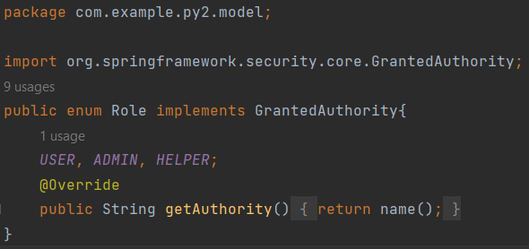
Рисунок 1. Роль.

2. Делим контроллеры на трое.

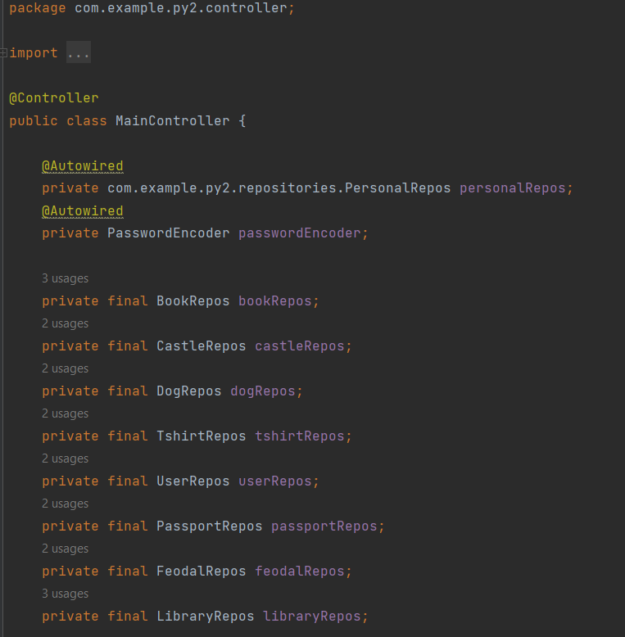
Рисунок 2. 1 Controller.

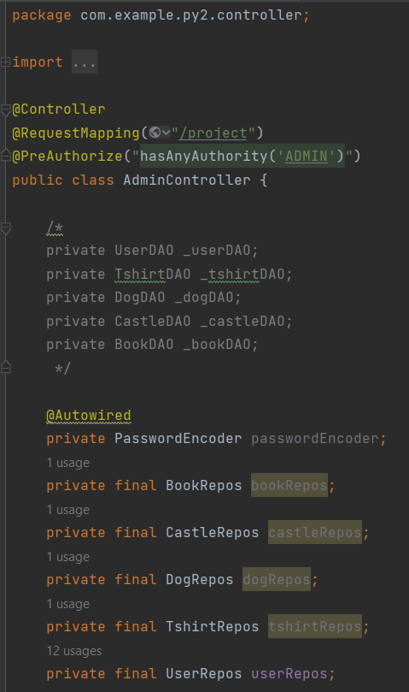
Рисунок 3. 2 Controller.

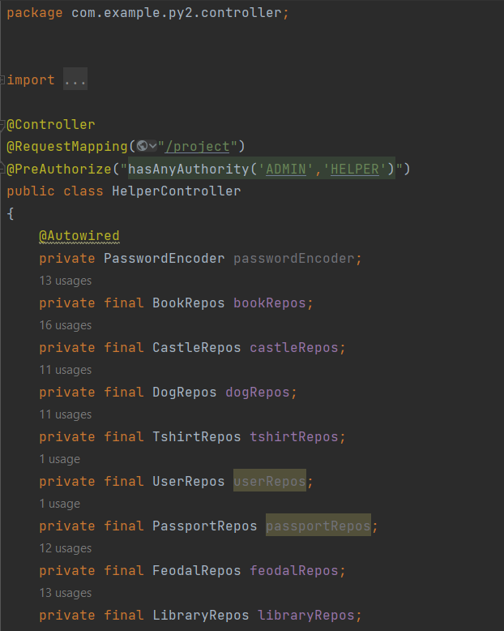
Рисунок 4. 3 Controller.

3. Создаем верстки страниц.

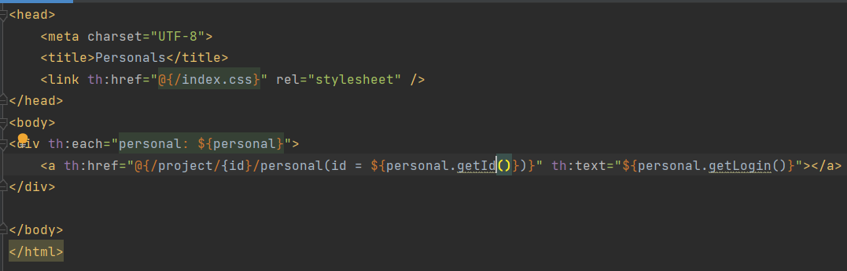
Рисунок 5. Список пользователей.

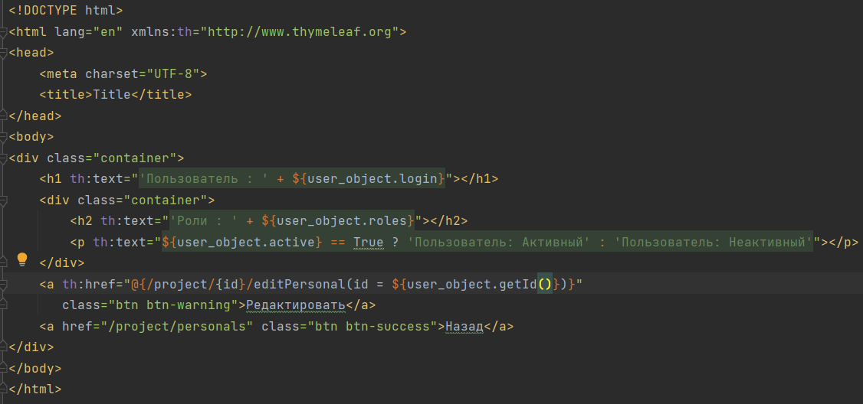
Рисунок 6. Подробная информация.

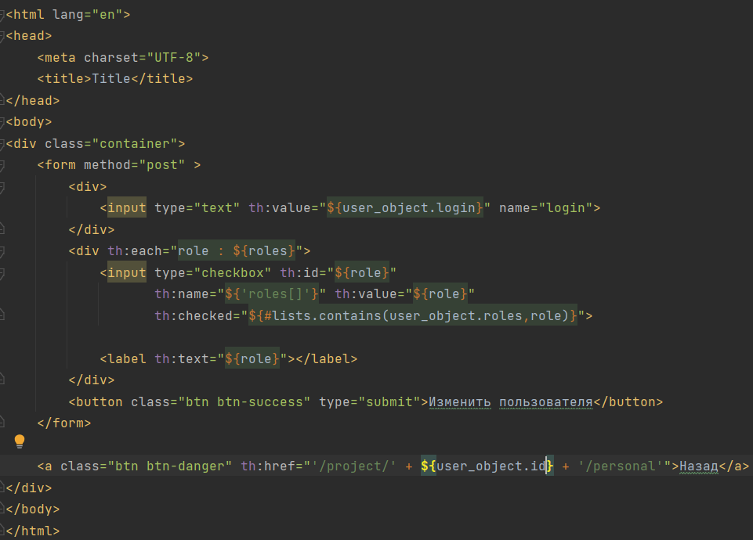
Рисунок 7. Редактирование профиля.

5. Взаимодействие админа с версткой.

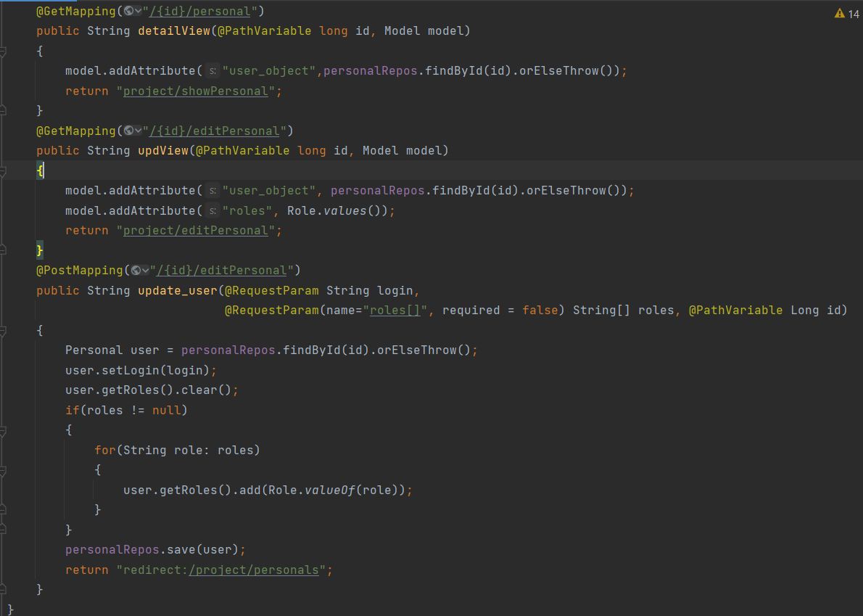
Рисунок 8. Контроллер Админа.

Вывод: В данной практической работе мы реализовали шифровку пароля пользователя и разобрались с тем, как настраивать это.

